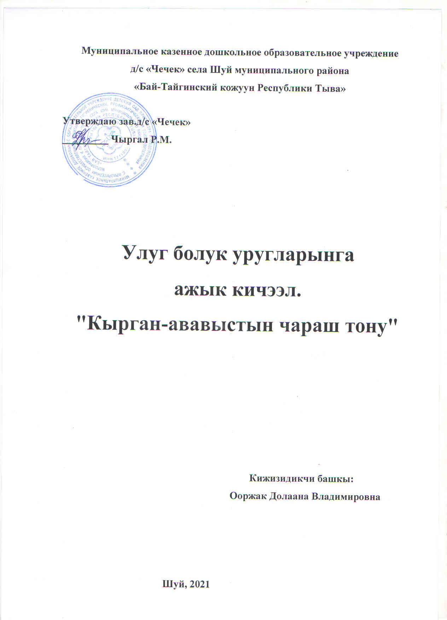

Муниципальное казенное дошкольное образовательное учреждение
д/с «Чечек» села Шуй муниципального района
«Бай-Тайгинский кожуун Республики Тыва»

Утверждаю зав.д/с «Чечек»
_________ Чыргал Р.М.

Улуг болук уругларынга
ажык кичээл.
"Кырган-ававыстын чараш тону"

Кижизидикчи башкы:
Ооржак Долаана Владимировна

Шуй, 2021

1.Улуг болук уругларынга ажык кичээл
" Кырган- ававыстын чараш тону"
Сорулгазы:
- Уругларны чараш чуулду эскерип билиринге, кижизидери;
- Чугаа-домаан сайзырадыры, сос курлавырын байыдары;
- Уругларга алгы- биле чуну кылырын таныштырары;
-Ажы-толду алгы- биле дукту тудуп тургаш ангылап ооредири;
- Оон кижиге ажык- дузазын билиндирип, алгыдан дараан тыва тонну, когузери;
Соловарьлыг ажыл: Уруг-бичии, хураган,хой, кошкар,кыштаг, алгы-дук.
Дерилгези: Чымчак ойнаарактар: хой,ошку бичии тон, улуг тон.
Арга методу: Беседа, дугуржулга, салаалар -биле оюн.

Кичээдин чорудуу:
Башкы:
Бистерде аалчылар келген, мендилежиптээлинер!
Эртен унер хунум-биле
Эткир уннуг куштар-биле
Аяс чаагай эртен -биле
Аалчылар мендээ, мендээ!
Башкы: Бо хун бистер кодээ кыштагда чурттап турар, кырган-ававыстын даараан чараш тыва тону - биле таныжар бис. Кырган-ававыстын аалында азырал дириг амытаннар бар: ошку -хойну сонуургап кижиге ажык дузазын билип аары-биле кырган-ававыстын кыштаанче аян-чорук унер бис.
- Кандыг азырал дириг амытаннар барыл адап корунерем,уруглар?
(Инек, хой, ошку,аът..)
Башкы: -Эр-хейлер уруглар, шупту азырал дириг амытаннарны билир. Ам кырган -ававыстын кыштаанче аян-чоруувусту уламчылаар бис бе?
- Уруглар бо чылдын кайы уезил? (бо чылдын кышкы уези)
- Кыжын даштын кандыг болурул ? ( кыжын соок, харлыг, кыжын хун чылытпайын турар, кыжын соок хаттыг болур)
- Чылдыр кеттинипкеш кырган авайнын аалынче чоруптаалынар.

Башкы:
Эр-хейлер! Кыштагда кырган-авазысче дурген чедер деп бодаар болзувуса "Хуулгаазын шаанаавыска" олурупкаш, карактарывысты шийипкеш чунгуулап чоруптаалынар. Кырган-авайнын аалында чедип келдивис уруглар.
( Аялганы салыптарга уруглар карактарын шийип алгаш олуруп алырлар. Башкы аржыылды Шарып алгаш кырган- ава апаар)
Кырган-ава:
- Амыр-ла уругларым! (Чолукшуурун тайылбырлавышаан чолукшуур)
Тываларнын шаандан тура экилежип мендилежири мындыг чораан,бичии кижи адыжын оору корундур тудар, улуг кижи оон кырындан адыжын куду корундур салыр. Ол дээрге улуг кижини хундулеп турары болгаш херек уеде дуза кадарын медеглеп турары болур.
-Амыр-ла кырган-авай!
Кырган-ава:Мээн аалымны сонуургап келген бичии уругларымга тыва тонну тоогулеп тайылбырлап берейин дыннаар силер. Мындыг улегер домак бар: "Хойлуг кижи каас, инектиг кижи тодуг" шак бо улегер-домакта дыка улуг утка синген. Шынап-ла хойну тыва улус хойу-биле азырап чоруур. Оон дугу биле кежинден кайгамчык чылыг хептерни кылып турар. Оларга алгы тоннар, хом идиктер, аргаан хойленнер,уктар чоорганнар дээш чуу-даа хамааржыр.
-кадарчы кижи хоюн кадарып чорааш, оларны чассыдып чаптап, чарашсынып, делгем шынааларга, хая-даштыг бедиктерге, арга -арыгга чангыландыр ырызын бо-ла ырлай бээр.
Кырган-ава:
Кадарарда хоюм чараш
Харап кээрде тейим бедик
Ундурерде хоюм чараш
Удеп кээрде авам эки

Кырган-ава:
-Хойнун чаптанчыг оглун чуу дээр ийик уруглар? (Хураган дээр)
-Эр-хейлер!
- Ошку-хойну чаа торээн соонда , чылыг кажаага азыраар. Анай-хураганнын он чузуну кандыг болурул уруглар? ( Сарыг, ак, ала-шокар, кара)
Кырган-ава:
-Хой кежи- биле даарапкаан тыва тон. Корунер даан бо мээн тыва тонумну хойнун кежи - биле даарап каан. Чымчак, хоюг, дуктуг. (уругларга тудуп суйбадып коргузер).
-бо улуг улустун кедер тону, бо бичии улустун кедер тону(чучак). Кыштын чыкылама соогун даа тоовас, чылыг, чымчак,чараш.
( улуг тон бичии тон деп катаптаар)
Кырган-ава: Эр-хейлер! Олургаш шылай берген боор бис "Челер ой"-дан тептер бис бе?
Эр-хейлер,уруглар! Ойнап хоглеп алдывыс, ам мында мээн чедир кылбаан ажылым бар кылыптар бис бе.
- (Ойнаан соонда мээн чараш тыва тонумну хээлер биле каастап бээр бис бе, уруглар?)
-Кырган-ава:
Ажылды кылырынын мурнунда салааларывыс сайзырадып салаалар-биле оюндан ойнаптаалынар.
Оюн "Кадарчы алышкылар"
Сорулгазы: Уругларнын чугаа домаан, салааларын сайзырадыр.
Матпаадыр-мал кадарар
Бажы-курлуг- анай-хураган бажы дозар.
Ортаа-мерген от салыр
Уваа-шээжен- сут-хайындырар
Биче-моомей-сут-ижер
Кылбас тутпас ажылы чок
кежээпейлер алышкылар.
(Пластилинниг картон - биле тыва тон хевиринге хээ чуруп каастаар)
- Четтирдивис байырлыг кырган-авай! "Хуулгаазын шанаавыска" олурупкаш садиивисче чаныптаалынар уруглар ( уруглар карактарын шийип алыр, аялга - салыр) Хуулгаазын шанакка олурупкаш чоруптар. Кырган-ава аржыылын уштуп кааптар.

Быжыглаашкын:
Сорулгазы:
Ошку-хойнун ажык дузазын чурук дузазы биле быжыглаары.
- Кымнын аалынче аян-чорукчорааш келдивис уруглар?
- Кандыг азырал дириг амытаннар билип алдывыс?
- Чуге азырал дириг амытан деп адап турарыл?
- Хойнун кежинден чуну кылырыл?
- Кырган-авайга чну кылырынга дузалаштывыс уруглар?
Кичээлге шупту кызымак ажылдаан эр-хейлер уруглар.

